|  |  |  |  |  |
| --- | --- | --- | --- | --- |
| ПРАВИТЕЛЬСТВО САНКТ-ПЕТЕРБУРГАКОМИТЕТ ПО НАУКЕ И ВЫСШЕЙ ШКОЛЕ Санкт-Петербургское государственное бюджетное  профессиональное образовательное учреждение«ПЕТРОВСКИЙ КОЛЛЕДЖ» (СПб ГБПОУ «Петровский колледж») | | | | |
| Отделение информационных технологий | | | | |
|  | | | | |
| Курсовой проект  ПМ.02 Осуществление интеграции программных модулей  МДК.02.01 Технология разработки программного обеспечения | | | | |
|  | | | | |
| **РАЗРАБОТКА онлайн игры**  **в жанре collectible card game (CCG)** | | | | |
|  | Выполнил: | | | |
| *Газман Алексей Михайлович* | | | |
| студент(ка): | *3703* | группы | |
|  |  |  | |
| Специальность: | *09.02.07 Информационные системы и программирование* | | |
|  |  | | |
| Руководитель: *М.А. Ерина* | | | |
|  |  | | |
| Оценка |  | | |
|  | | |  |
| *подпись руководителя* |  | |
|  |  | |
|  | Санкт-Петербург, 2021 | | |  |

|  |
| --- |
| ПРАВИТЕЛЬСТВО САНКТ-ПЕТЕРБУРГАКОМИТЕТ ПО НАУКЕ И ВЫСШЕЙ ШКОЛЕ Санкт-Петербургское государственное бюджетное  профессиональное образовательное учреждение«ПЕТРОВСКИЙ КОЛЛЕДЖ»(СПб ГБПОУ «Петровский колледж») |
| Отделение информационных технологий |

**ГРАФИК**

выполнения курсового проекта

Профессиональный модуль: ПМ.02. Осуществление интеграции программных модулей

Специальность: 09.02.07 Информационные системы и программирование

Группа 3703 Студент Газман Алексей Михайлович

Тема курсового проекта: Разработка онлайн игры в жанре «CCG»

Дата выдачи задания «22»__января__ 2021 г.

Проект/работа должен(на) быть сдан(а) не позднее «05»_марта__ 2021 г.

|  |  |
| --- | --- |
| **Содержание курсового проекта/работы** | **Срок сдачи** |
| Введение | до 31.01.21 |
| 1. Постановка задачи    1. Описание предметной области    2. Функции проектируемой информационной системы    3. Аналз методов решения задачи    4. Обоснование (выбор) методики, технологии и инструментальных средств проектирования и разработки | до 31.01.21 |
| 1. Техническое задание на разработку | до 07.02.21 |
| 1. Эскизное проектирование   *В случае объектно-ориентированного подхода:*   * 1. Разработка диаграммы прецедентов и спецификаций   2. Разработка диаграммы классов и пакетов   3. Разработка UML-диаграмм этапа проектирования (диаграммы последовательности, кооперации, деятельности и т.д.)   4. Разработка инфологической схемы базы данных   5. Проектирование интерфейса приложения   *В случае функционально-модульного подхода к разработке:*   * 1. Разработка входных и выходных данных   2. Разработка функциональных диаграмм и спецификаций   3. Разработка диаграмм потоков данных   4. Разработка инфологической схемы базы данных   5. Проектирование интерфейса приложения   *В случае аспектного подхода к разработке:*   * 1. Разработка схемы бизнес-процессов информационной системы   2. Разработка структуры информационной системы   3. Проектирование интерфейса информационной системы   4. Разработка диаграмм потоков данных   5. Разработка инфологической схемы базы данных | до 14.02.21 |
| 1. Программа и методика испытаний информационной системы | до 21.02.21 |
| 1. Разработка технической документации на программный продукт    1. Разработка руководства пользователя    2. Разработка руководства администратора | до 28.02.21 |
| Заключение  Список использованных источников  Приложение А. Исходный код информационной системы | до 05.03.21 |

Руководитель курсового проекта/работы _________ (Ерина М.А.)

Задание принял _________ (Газман А.М.)

|  |
| --- |
| ПРАВИТЕЛЬСТВО САНКТ-ПЕТЕРБУРГАКОМИТЕТ ПО НАУКЕ И ВЫСШЕЙ ШКОЛЕ Санкт-Петербургское государственное бюджетное  профессиональное образовательное учреждение«ПЕТРОВСКИЙ КОЛЛЕДЖ»(СПб ГБПОУ «Петровский колледж») |
| Отделение информационных технологий |

**ЗАДАНИЕ**

для выполнения курсового проекта

Профессиональный модуль: ПМ.02. Осуществление интеграции программных модулей

Специальность: 09.02.07 Информационные системы и программирование

Группа 3703 Студент Газман Алексей Михайлович

Тема курсового проекта: Разработка онлайн игры в жанре «CCG»

Дата выдачи задания «22»__января__ 2021 г.

Проект/работа должен(на) быть сдан(а) не позднее «05» _марта__ 2021 г.

**Содержание курсового проекта/работы**

Введение

Обоснование актуальности выбранной темы, цель курсового проекта, основные задачи, практическая значимость

Основные разделы

1. Постановка задачи
   1. Описание предметной области
   2. Функции проектируемой информационной системы
   3. Анализ методов решения задачи
   4. Обоснование (выбор) методики, технологии и инструментальных средств проектирования и разработки
2. Эскизное проектирование

*В случае объектно-ориентированного подхода:*

* 1. Разработка диаграммы прецедентов и спецификаций
  2. Разработка диаграммы классов и пакетов
  3. Разработка UML-диаграмм этапа проектирования (диаграммы последовательности, кооперации, и т.д.)
  4. Разработка инфологической схемы базы данных
  5. Проектирование интерфейса приложения

*В случае функционально-модульного подхода к разработке:*

* 1. Разработка входных и выходных данных
  2. Разработка функциональных диаграмм и спецификаций
  3. Разработка диаграмм потоков данных
  4. Разработка инфологической схемы базы данных
  5. Проектирование интерфейса приложения

*В случае аспектного подхода к разработке:*

* 1. Разработка схемы бизнес-процессов информационной системы
  2. Разработка структуры информационной системы
  3. Проектирование интерфейса информационной системы
  4. Разработка диаграмм потоков данных
  5. Разработка инфологической схемы базы данных

1. Программа и методика испытаний информационной системы
2. Разработка технической документации на программный продукт
   1. Разработка руководства пользователя
   2. Разработка руководства администратора

Заключение

Подведение итогов по проделанной работе, выводы и предложения по дальнейшему развитию программного продукта

Список использованных источников

Приложение А - Техническое задание на разработку

Приложение Б - Исходный код информационной системы

Руководитель курсового проекта/работы _____________ (М.А. Ерина)

Студент _____________ (А.М. Газман)

ВВЕДЕНИЕ

Компьютерные технологии уже давно вошли в жизнь каждого человека. Самый первый компьютер в мире был спроектирован и построен в США математиком из Гарвардского университета Говардом Эйкенсом еще в 1941 году вместе с четырьмя специалистами из компании IBM. Компьютер получил название «Марк 1». После всех успешных испытаний, седьмого августа 1944 года состоялся его первый запуск.

История [компьютерных игр](https://ru.wikipedia.org/wiki/%D0%9A%D0%BE%D0%BC%D0%BF%D1%8C%D1%8E%D1%82%D0%B5%D1%80%D0%BD%D0%B0%D1%8F_%D0%B8%D0%B3%D1%80%D0%B0) начинается в [1950-х](https://ru.wikipedia.org/wiki/1950-%D0%B5_%D0%B3%D0%BE%D0%B4%D1%8B_%D0%B2_%D0%BA%D0%BE%D0%BC%D0%BF%D1%8C%D1%8E%D1%82%D0%B5%D1%80%D0%BD%D1%8B%D1%85_%D0%B8%D0%B3%D1%80%D0%B0%D1%85) годах, когда в академической среде разрабатывались простые игры и симуляции. Развитию видеоигр насчитывается уже около 70 лет. Первой компьютерной игрой стала игра под названием «OXO» – компьютерная реализация «крестиков-ноликов». Игра была создана Александром Дугласом. Самые первые игры были примитивными, однако именно они задали вектор развития всей игровой индустрии.

Эволюция видеоигр напрямую связана с прогрессом в сфере «игрового железа». Причем в начальной стадии это касалось, в первую очередь, игровых приставок, т.к. компьютеры стали доступны большинству пользователей только в конце 1970-х. В начале 21 века уже большое количество людей имели свой собственный компьютер.

На сегодняшний день существуют сотни IT компаний, создающих компьютерные игры и десятки игровых жаров. Разработка компьютерных игр шагнула далеко вперед. Графика от простых статических точек до многоуровневых прорисовок буквально каждой части игрового мира. Игры стала многопользовательскими, а программные вычисления стали сложнее в миллионы раз.

Разработка компьютерных игр является довольно сложным решением для программиста. Для создания хорошо реализованной современной компьютерной игры с четкой графикой организовываются крупные компании с бюджетом в сотни тысяч, и даже миллионы долларов. Также существуют игры, написанные инди-разработчиками, то есть небольшими группами разработчиков или в одиночку. Исходя из вышеприведенных фактов целью дипломного проекта была выбрана разработка компьютерной онлайн игры в жанре коллекционной карточной игры. Выбору именно этого жанра поспособствовала его популярность и простота понимания для пользователя. При анализе уже существующих игр в этом жанре было выявлено, что многие из них слишком требовательны для недорогого компьютера, так же некоторые из них потеряли свою популярность из-за отсутствия нововведений. Поэтому было решено разработать игру, особенностью которой будет использования дополнительного режима добычи ресурсов для карточного боя. Для достижения поставленной цели были выделены следующие задачи:

* изучить методы решения цели,
* выбрать программное обеспечение,
* разработать и настроить сервер,
* разработать игровое приложение,
* протестировать проект.

1. ***Постановка задачи***
   1. ***Описание предметной области***

Компьютерные технологии затронули практически всех людей на планете. Сейчас буквально в каждом доме есть персональный компьютер или ноутбук. Сфера игр не обошла стороной никого, уже с малых лет дети начинают пользоваться телефоном, планшетом или компьютером. Вследствие этого стали распространятся компьютерные игры.

Основной функцией игры является отдых или досуг, получение некоторого удовлетворения после тяжелого рабочего для или наоборот, в перерывах между делом. Также некоторые игры развивают мышление человека и реакцию.

После анализа большинства компьютерных игр, стало ясно, что многие игры требуют большого количества времени. Что не всегда удобно пользователю. А также игры не должны быть сильно требовательными к компьютеру. Кроме всего перечисленного игры должны быть с красивой и реалистичной графикой. И, одно из самого важного пункта, является цена за игру. Цена на игру имеет важнейшую роль в заинтересованности человека к продукту. Необходимо устанавливать приемлемую цену или делать ее совсем бесплатной для пользования.

Разрабатываемая игра является мультиплеерной. После автоматического подбора противника, игрок попадает на локацию, где будет проходить первый акт.

В первом акте целью игроков будет поиск сундуков с ресурсами. Важным моментом является то, что игрокам будут мешать «охранники сундуков». Охранники будут нападать на игрока, когда игрок подойдет слишком близко к охраннику. В сундуках хранятся карты, которыми игроки будут сражаться между собой во втором акте. По истечении времени добычи ресурсов, игроки будут перенесены на карту, где и состоится поединок между ними. Полученные карты из первого акта по очереди будут получать игроки и выкладывать их на стол. Каждая карта особенна своей способностью. На каждой карточке есть своя цена. Валюта у игроков будет динамической или статической в зависимости от режима игры.

Вначале второго акта игроки получат первоначальный набор из пяти собранных карт. Первым будет ходить игрок выбранный случайно. Каждый ход игроки выкладывают карты и могут ими атаковать соперника. Если игрок не успел атаковать за предоставленное ему время, ход переходит его оппоненту. После того, как у одного из игроков кончается здоровье главного героя, этот игрок проигрывает, а его противник получает победу. После игры у каждого игрока выполняется подсчет рейтинга. Победивший игрок повышает свой рейтинг, проигравший, соответственно понижает. Если один из игроков выходит до конца игры, то получает техническое поражение.

* 1. ***Функции проектируемого приложения***

В результате анализа предметной области можно выделить следующий функционал приложения:

* 1. ***Анализ методов решения***

На рынке уже давно обосновались игры подобного жанра. Примером таких игр является игры «Heartstone» и «Gwent».

Heartstone – самая популярная игра в режиме «CCG» (рисунок 1). Сутью которой, является поединок двух игроков с помощью имеющихся у них карт с героями и заклинаниями. Побеждает игрок, убивший соперника раньше своей смерти. Если игрок побеждает в сражении, он получает в награду разного рода сокровища, местную валюту для покупки новых карт или сами карты. Игра имеет внутриигровые покупки за реальные деньги, что не является справедливым по отношению к игрокам не имеющим возможность совершать подобные покупки. Также в игре уже давно не было кардинальных нововведений, что привело к однообразию режима и соответствующему уменьшению аудитории.

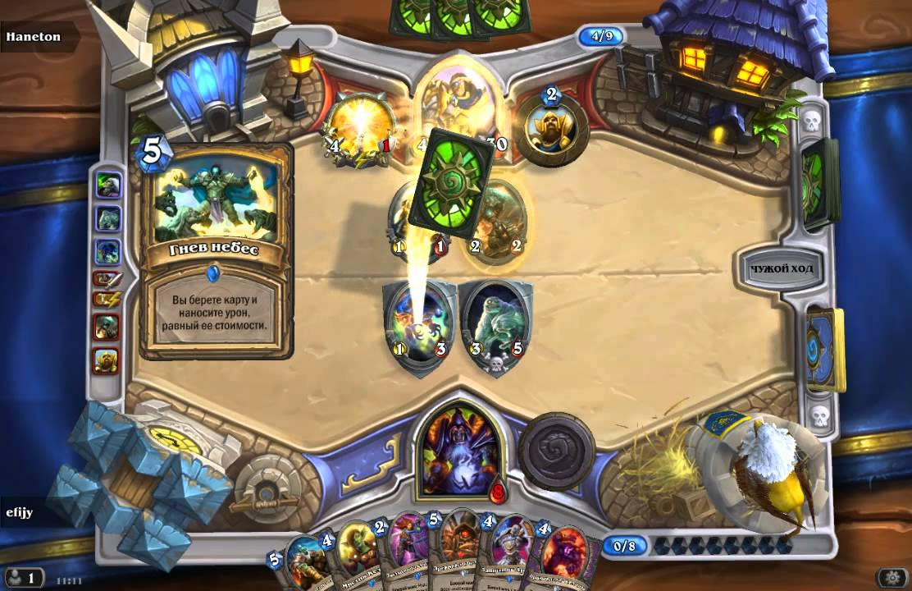

Рисунок 1 – Игра «Heartstone»

Gwent – карточная игра с множеством героев и несколькими классами. Два игрока раскладывают карты на поле, набирая тем самым очки. Побеждает игрок, набравший большее количество очков.

В Gwent играет почти в 8 раз меньше людей, чем в Heartstone. Такой показатель зависит от малого количества возможностей игрока. В игре практически не присутствует возможность атаковать врага, а также победителем может стать игрок абсолютно случайно.

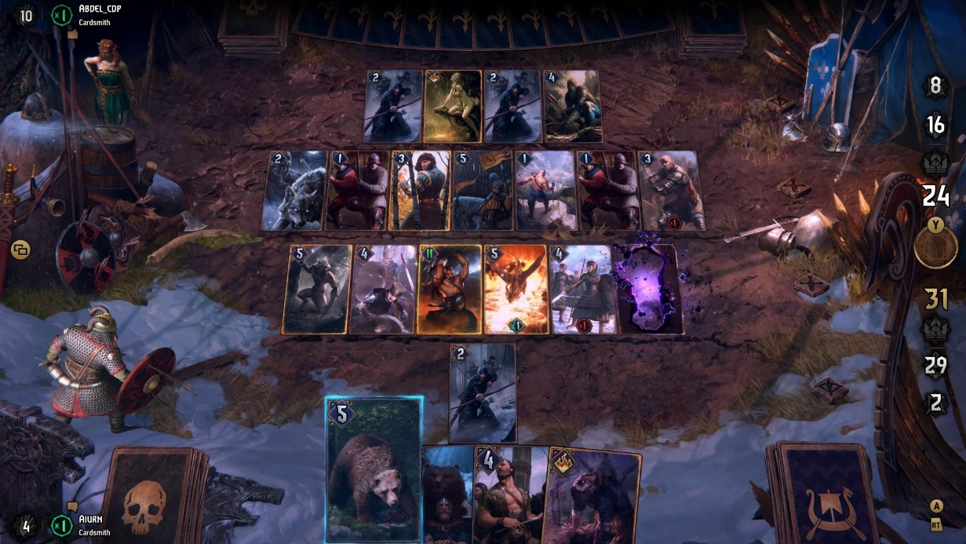

Рисунок 2 – Игра «Gwent»

* 1. ***Обоснование (выбор) методики, технологии и инструментальных средств проектирования и разработки***

Поскольку данный проект разрабатывается инди-разработчиком и не имеет спонсоров, для разработки игрового приложения необходимо было использовать общедоступные, и бесплатные среды разработки, и движки. На основе вышеперечисленных аргументов для разработки главными потенциальными движками стали «Unity» и «Unreal Engine».

Unity – межплатформенная среда разработки компьютерных игр, разработанная американской компанией Unity Technologies. Unity позволяет создавать сложные игровые приложения, работающие на более чем 25 различных платформах, включающих персональные компьютеры, игровые консоли, мобильные устройства, интернет-приложения и другие. Unity поддерживает разработку 2D и 3D проекты. Также Unity использует язык программирования C#.

Unreal Engine — [игровой движок](https://ru.wikipedia.org/wiki/%D0%98%D0%B3%D1%80%D0%BE%D0%B2%D0%BE%D0%B9_%D0%B4%D0%B2%D0%B8%D0%B6%D0%BE%D0%BA), разрабатываемый и поддерживаемый компанией [Epic Games](https://ru.wikipedia.org/wiki/Epic_Games). Сильно схож с движком Unity, однако для создания скриптов использует язык программирования C++. Также поддерживает разработку с помощью встроенных блоков, что сильно упрощает разработку проектов.

Краткая характеристика движков изображена в таблице 1.

Таблица 1 – Характеристики движков «Unity» и «Unreal Engine»

|  |  |  |
| --- | --- | --- |
| Характеристики | Unity | Unreal Engine |
| Язык программирования | C# | C++ |
| Документация | Большая | Маленькая |
| Количество разработанных игр | Много | Мало |
| Поддержка 3D | Есть | Есть |
| Удобство работы | Отличное | Хорошее |
| Визуальное проектирование | Нет | Есть |
| Нагрузка движка на компьютер | Нормальная | Высокая |

После детального сравнивания движков «Unity» и «Unreal Engine» было принято решение использовать Unity исходя из вышеупомянутых характеристик.

1. ***Техническое задание на разработку***
   1. ***Назначение разработки***

Курсовой проект «Разработка онлайн игры в жанре Collection Card Games» является комплексным проектом, охватывающим различные аспекты разработки ПО, содержит все основные аспекты компьютерной игры, а также является продуктом сферы компьютерных развлечений.

Данный проект является компьютерной игрой, вследствие чего предусматривается одна категория пользователей - игроки. В процессе работы приложения пользователь является участник игрового процесса и оказывает непосредственное влияние на него.

* 1. ***Жанр и аудитория***

Разрабатываемая игра принадлежит жанру Collection Card Games, что относится к играм для пользователей, старше 16 лет, с учетом всех сцен в игре.

* 1. ***Описание игры***

После подбора оппонента игрок переносится на собственную сцену, где ему предстоит добыча ресурсов для сражения с противником.

Для добычи ресурсов необходимо передвигать по карте и искать сундуки, случайно расположенные на локации. Добычу охраняют защитники-боты. При подходе к защитникам-ботам, боты начинают атаковать игрока.

При подходе к сундуку и нажатии клавиши «E», в инвентарь игрока автоматически добавляются ресурсы.

По истечении времени ранда добычи ресурсов, игрок с оппонентом начинают сражение друг с другом на другой сцене. Игроки по очереди выкладывают добытые в прошлом раунде карты, и атакуют врага способностями карт. Игра заканчивается, когда у одного из игроков кончается здоровье. Его соперник становится победителем.

* 1. ***Сравнение игр жанра Collection Card Games***

На рынке уже давно обосновались игры подобного жанра. Примером таких игр является игры «Heartstone» и «Gwent».

Heartstone – самая популярная игра в режиме «CCG». Сутью которой, является поединок двух игроков с помощью имеющихся у них карт с героями и заклинаниями. Побеждает игрок, убивший соперника раньше своей смерти. Игра имеет внутриигровые покупки за реальные деньги, что не является справедливым по отношению к игрокам не имеющим возможность совершать подобные покупки. Также в игре уже давно не было кардинальных нововведений, что привело к однообразию режима и соответствующему уменьшению аудитории.

Gwent – карточная игра с множеством героев и несколькими классами. Два игрока раскладывают карты на поле, набирая тем самым очки. Побеждает игрок, набравший большее количество очков.

В Gwent играет почти в 8 раз меньше людей, чем в Heartstone. Такой показатель зависит от малого количества возможностей игрока. В игре практически не присутствует возможность атаковать врага, а также победителем может стать игрок абсолютно случайно.

* 1. ***Требования к информационной и программной совместимости***

Проект является игровым приложением, работающим на компьютере. Приложение запускается с помощью ярлыка, заранее скаченной программы и установленной на компьютер пользователем (таблица 2).

Таблица 2 – Требования к аппаратному обеспечению пользователя

|  |  |
| --- | --- |
| Требования | Рекомендуемые |
| Операционная система | Windows 7 Домашняя или выше |
| Процессор | Rizon 3, Intel Celeron или выше |
| ОЗУ | 1 GB или выше |
| Свободное место на компьютере | 500 MB |
| Видеокарта | GeForce GT1030, AMD Radeon rx550 или выше |

1. ***Эскизное проектирование***
   1. ***Разработка диаграммы прецедентов и последовательности***

Для разработки игрового приложения была спроектирована диаграмма прецедентов, в связи с использованием объектно-ориентированным подходом (рисунок 3).

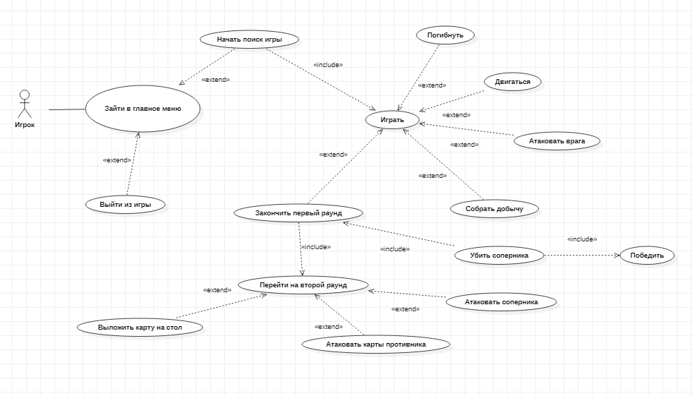 Рисунок 3 – Диаграмма прецедентов разрабатываемой игры

Источники

* <https://fishki.net/2459931-samyj-pervyj-v-mire-kompyjuter.html?sign=861455063537312%2C940918592872267>
* <https://www.playground.ru/misc/news/istoriya_razvitiya_kompyuternyh_igr_1_chast-114034>
* <https://y-ryadom.ru/personalnyj-kompyuter-v-kazhdom-dome-velenie-vremeni/>